И.М. Бондарева
5 класс
Литература
Дата урока: 14.06.22
Урок 82 Обобщение изученного по теме «Русская литературная сказка XIX века».
Цель урока: повторить особенности литературной сказки.

ХОД УРОКА
- Организационный момент.
Здравствуйте!

Четырнадцатое июня
Классная работа
II. Повторение.

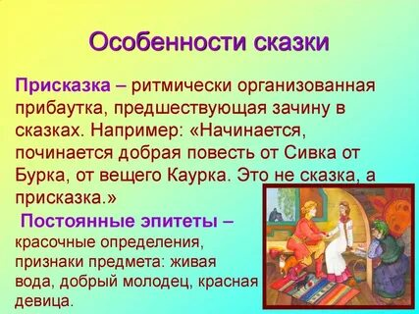
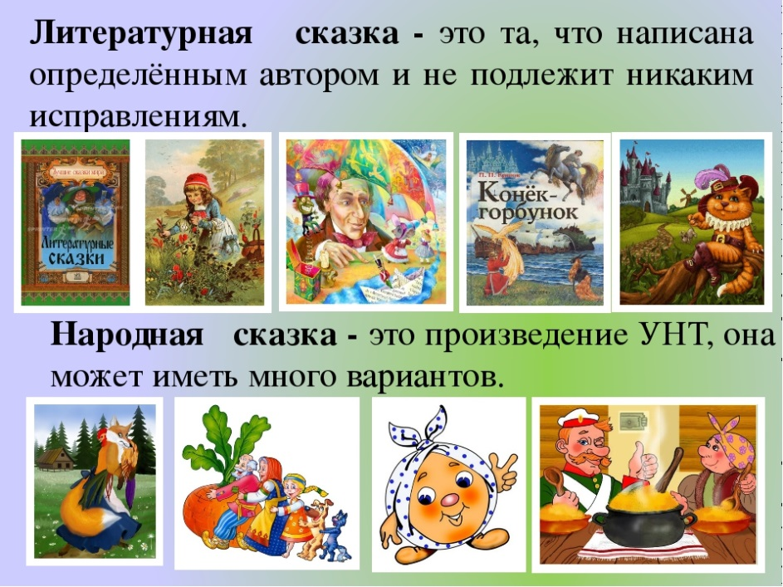
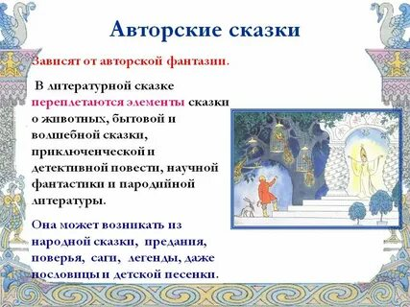

III. Задание.
- Выполните онлайн тест

https://testedu.ru/test/literatura/5-klass/test-po-teme-russkaya-literaturnaya-skazka.html

